
B LSTER-BODE
Seizoen 2011-2012-November-Nummer 39
Naam bedrijf
Naam bedrijf
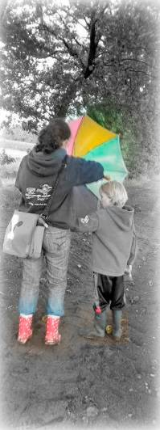
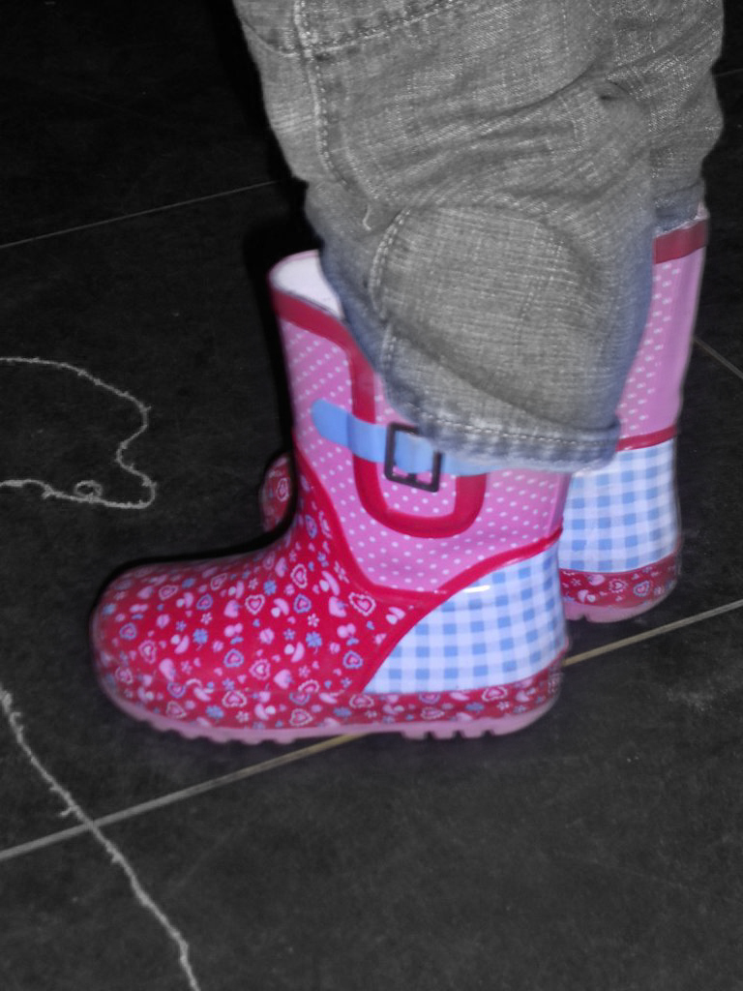
Bolster Bode

De zonnestralen schijnen op de mooi gekleurde bladeren die als een prachtig tapijt op de bosgrond liggen. Kinderen rennen vrolijk het bos in, wat is deze herfst toch fijn!

De regenlaarzen hebben we nog maar amper nodig gehad deze maand!
Toch hebben we er al veel gezien de afgelopen weken. Niet alleen de wel bekende groene regenlaars, maar ook laarzen met vrolijke bloemen, stoere legervlekken en felle kleuren.

Trek je laarzen uit, ga er maar eens goed voor zitten, hier weer een nieuwe verse Bolster Bode!
Elk jaar is er een vergadering waar alle afdelingen van Jong Nederland naar toe mogen. Deze vergadering heet bij JN, “De Afdelingsraad”.

In die vergadering vertellen ze onder andere hoeveel geld Jong Nederland uitgeeft en waaraan, wat er nieuw is binnen de organisatie en wat de plannen zijn.

Dit jaar was de vergadering in Bakel, op 5 november. Namens Diessen is Kim naar de afdelingsraad gegaan. Naast de standaard agenda punten had het bestuur van het landelijk ook een extra onderwerp ingelast.
Iemand van de organisatie Jeugd en Gezin kwam de aanwezige leiding informeren over die organisatie.

“Jeugd en Gezin” is er voor iedereen die te maken heeft met kinderen, dus ook leiding van Jong Nederland.
Leiding kan vragen bij de organisatie neer leggen over verschillende onderwerpen.

Bijvoorbeeld over hoe ze om kunnen gaan met het gedrag van kinderen. Soms vermoedt de leiding iets, bijvoorbeeld dat het niet goed gaat met een kind.

Het is belangrijk dat grote mensen dat in de gaten houden. Als een kind het moeilijk heeft, thuis of op school bijvoorbeeld, is het fijn dat iemand het kind helpt. Het belangrijkste is dat leiding en ouders contact met elkaar opnemen wanneer er dingen gebeuren waar kinderen verdrietig van worden.

Als ouders en leiding het moeilijk vinden om samen dingen op te lossen kunnen ze hulp vragen van iemand van Jeugd en Gezin.

Afdelingsraad
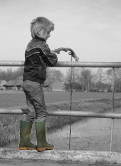
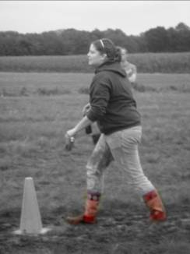
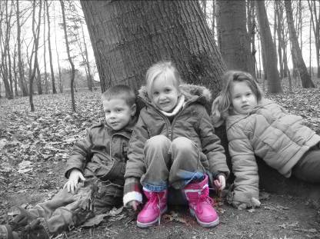
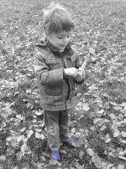
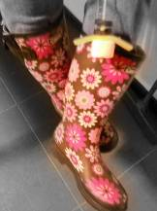
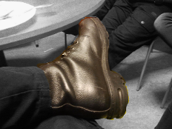
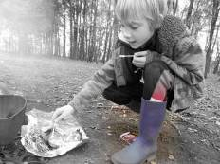
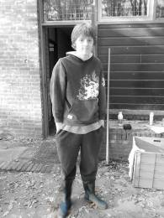
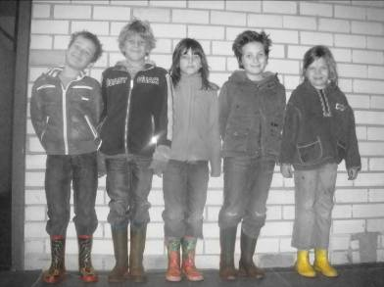

Datum | Activiteit | Voor | Opgave voor | Informatie via
Zondag 18 december 13.00 uur | Zwemfestijn Maxioren | Frekkels, Moatjes, Bosratten | 7 november 2011 | Eigen leiding
24 december 2011 t/m 8 januari 2012 | Kerstvakantie  Geen groepdraaien! | Alle leden

Koen
Hier onder de “regenlaarzen” van Koen.
Koen heeft in het vorige seizoen aangegeven te willen stoppen maar op kamp bedacht hij zich!

Nu we een paar weken in het seizoen zitten heeft Koen als nog besloten om te stoppen bij Jong Nederland Diessen. Namens alle leden en leiding willen we Koen bedanken voor alle jaren dat hij zich voor Jong Nederland heeft ingezet. Niet alleen als leiding, maar ook achter de schermen als beheerder van onze kampmaterialen. Koen bedankt!!

Luuk
Luuk Roozen loopt stage bij de Mo@tjes. Hij is 12 november voor de eerste keer mee komen groepdraaien.

Luuk is al sinds zijn 4 jaar lid van Jong Nederland Diessen en is nog steeds bij de Di-harts.
Voor school moest hij een stage plaats zoeken en die heeft hij gevonden!

Al verschillende weken heeft hij het erg naar zijn zin bij de Mo@tjes!
De leiding is ook erg blij met Luuk als “extra” leiding!!

Hij helpt waar hij kan en is erg leuk voor de Mo@tjes!

Wij wensen Luuk veel succes met zijn stage en hopen stiekem dat hij ooit ook echt leiding gaat worden!
Hoera !!!!!!

Op maandag 21 november kregen Tom en Siem er een broertje bij!

Wout Smits

Zoon van “miniorenleidster” Esther en Ruud.

Namens ons allemaal
PROFICIAT

Agenda

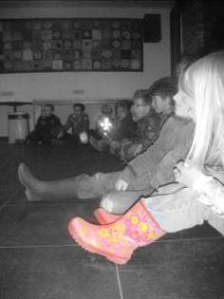
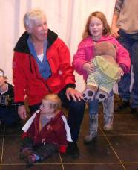

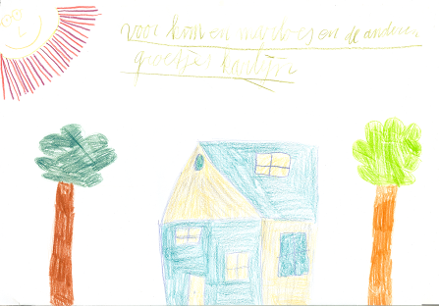
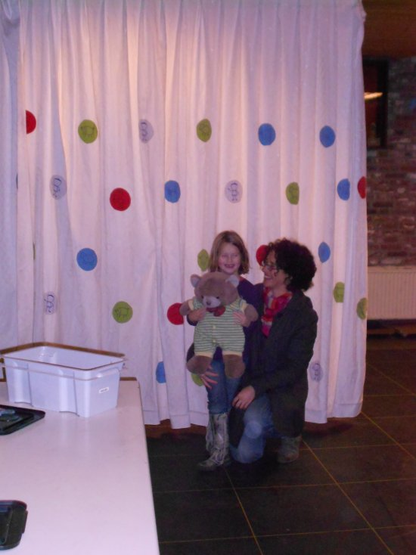
Leidingweekend
5 november, kwart over 7. Coen, Joep, Ward en Kim zijn er klaar voor! Het jaarlijkse leidingweekend voor de leiding van district de Kempen kan beginnen!

Op naar de nieuwe “blokhut” van JN Hapert!
Daar aangekomen werd alle aanwezige leiding verdeeld over 3 groepen die ieder drie spellen speelden.
Favoriet was het spel “ Weerwolven van Wakkerdam”. Een spel wat waarschijnlijk ook in Diessen nu vaker gespeeld zal gaan worden!

Na de spellen was het erg gezellig rond het kampvuur. Er zijn leuke ideeën uitgewisseld, en er is veel gelachen!
Versjes Mo@tjes
Het is heel leuk,
Dan liggen we in een deuk.
We vinden het toch zo leuk.
En we houden van de bossen,
Zoals de beesten in de bossen.
Wij steken vuurtjes,
Het is echt zo, zo leuk,
O, wat is dat leuk!!!

Deze is van Syp, Julia en Wouter.

Jong Nederland is top,
Want we eten wel eens drop.
Jong Nederland is leuk,
Soms liggen we in een deuk.
Elke keer spelen
Dat doen we elke week.

Karlijn, Lieke, Bart en Remco

DANK JE WEL!!
De Minioren hebben een nieuwe tent!

Toos Hoosemans en Corrie hebben hier voor gezorgd. De tent ziet er niet alleen veel mooier uit, hij hangt ook veel beter!

Namens ons allemaal

DANK JE WEL!!!

Mo@tje Karlijn
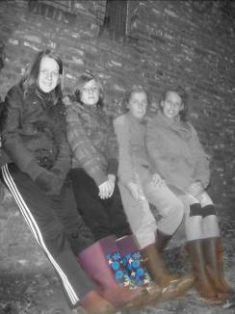
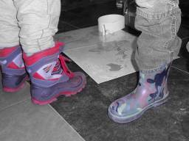
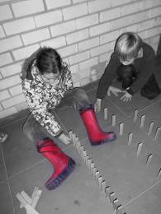
Uit de groep
De Minioren zijn deze maand naar “Groenland” geweest.
Het land van de sneeuw, Eskimo’s en pinguïns. Gelukkig
sneeuwde het niet echt, de minioren wilde graag lekker naar
buiten! Na het maken van een “wintermuts” , het zingen van het
welkomstlied
en het lezen van de kaart van Jip, gingen we dan ook naar buiten.
Daar speelde we het “iglo, tik tik wie ben ik spel”, verfden we
vetbolhouders en snoepten we van de wintertraktatie.
De leiding had nog veel meer op het programma staan,
maar daar was al geen tijd meer voor. De ouders stonden
al weer te wachten. De foto’s staan weer online!
http://nl.fotoalbum.eu/miniorendiessen

De Mo@tjes speelden net als de Di-harts een pannenkoekenrace. Luuk, van de Di-harts, speelde het spel een aantal dagen eerder en hielp de jongens Mo@tjes met het maken van een vuur. De meiden kregen hulp van Marloes en Kim. Syp dacht slim te zijn en jatte “ het stappenplan” van de meiden. Die lieten zich niet gek maken en bakten vrolijk en stoer gewoon door! Heerlijk!!
De week ervoor stond het groepdraaien ook al een beetje in het teken van eten. De groep speelde het knakworstspel, komkommer- sjoelen en maakte een sinaasappel ei. De foto’s hiervan staan weer online! http://nl.fotoalbum.eu/moatjes
De 19e november splitste de leiding de groep in 2 teams. Beide teams kregen dezelfde opdrachten die ze zo snel mogelijk moesten uitvoeren. De eerste opdracht was koordbranden. Spannend dat dat was, de Mo@tjes vergaten van de spanning bijna om extra takken op het vuur te gooien.
Verder moesten ze onder andere een dominobaan en toren maken en “zak vullen”. Beide teams moesten ook een versje maken over JN. Deze versjes staan in deze Bode. Het was een super spannende stoere strijd!

De Frekkels hebben lekker bij het kampvuur
Gezeten. Wist je dat een appel met suiker heel
Lekker wordt in het vuur. De Frekkels weten
Het inmiddels. Verder hebben we heerlijk in
De bossen gespeeld. Best spannend omdat het
Al behoorlijk donker is.

De Stuiters zochten takken in het bos en
speelden er mikado mee.
Ieder speelde voor zich
en had een eigen tactiek!

De Di-harts speelden de pannenkoekenrace. De Di-harts hadden een pionierobject gemaakt voor de maxiorendag ( die niet doorging). Als dank daarvoor had Kim ze een traktatie beloofd. Kim is oud leiding van de groep maar ziet de Di-harts nog steeds een beetje als haar groepje. Ze had pannenkoekenmix, eieren, melk, boter en suiker meegenomen. De groep werd in 2 teams verdeeld. Deze strijdde tegen elkaar om zo snel mogelijk vuur te krijgen en zo als eerste een pannenkoek te bakken. Joep, Luc, Danny en Kim testten de eerste pannenkoek.
De Di-harts waren fanatiek maar houden ook van geintjes, er werd veel gelachen. De poedersuiker leek wel sneeuw!

